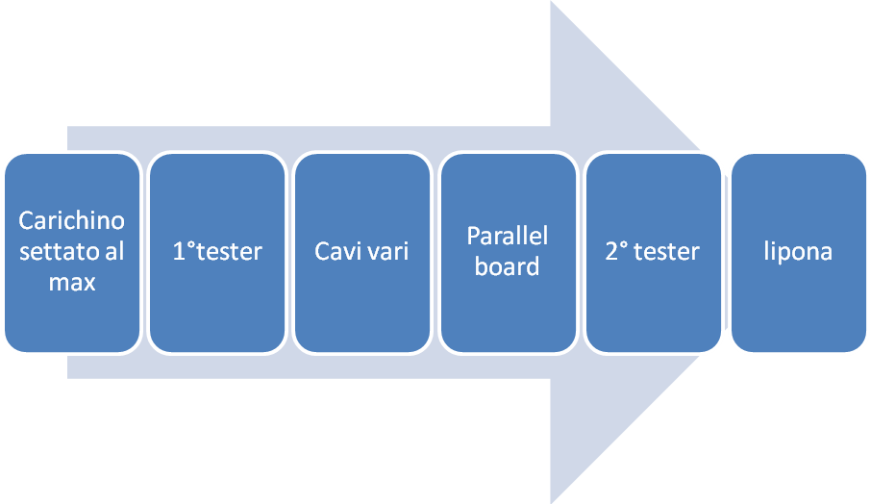

I tester misurano la tensione.
La differenza tra la lettura di 1° tester e la lettura di 2° tester ti dà la caduta di tensione del circuito.
Serve una lipona grande (non più lipine collegate in parallelo, altrimenti devi mettere il secondo tester prima della parallel board ma non misuri la caduta di tensione a valle di quest’ultima).
Ciao,
Francesco

